Лабораторная работа №2

What’s going on?
Github: https://github.com/LizaVeremeva/-Real-Time-Systems
Создать 3 потока следующим способом:
#include <thread>
#include <mutex>
#include <string>
void Func(string name)
{
...
}
int main()
{
std::thread thread1(Func, "t1");
std::thread thread2(Func, "t2");
std::thread thread3(Func, "t3");
thread1.join();
thread2.join();
thread3.join();
system("pause");
}
где Func функция, выполняемая в потоке, в которой в течении одной секунды к числу, объявленному внутри этой функции:
long double i = 0;
прибавляется 10^(-9) при каждой итерации, пока не выйдет время.
В конце функции вывести итоговое число следующим способом :
m.lock();
std::cout << name << ": " << i << std::endl;
m.unlock();
где std::mutex m; объявлено глобально.
Запустите несколько раз программу в debug и запустите несколько раз в release. Посмотрите какие получаются значения. Как эти значения отличаются между одинаковыми запусками? Попытайтесь ответить – почему?
Запуск debug:
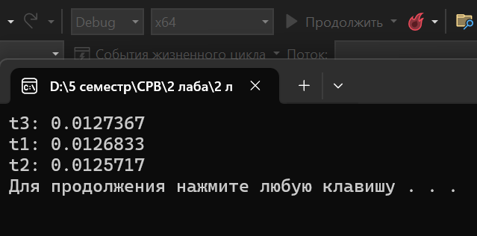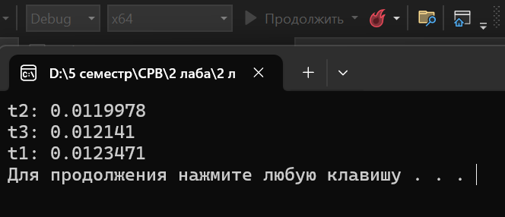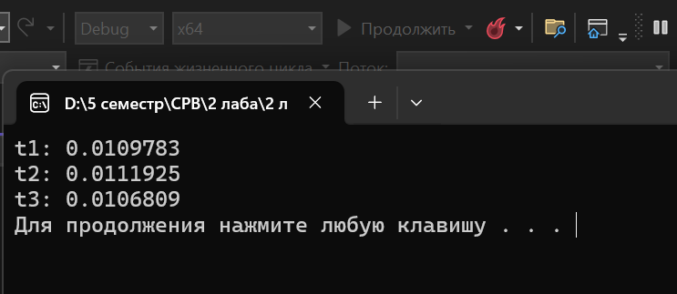
Запуск Release:
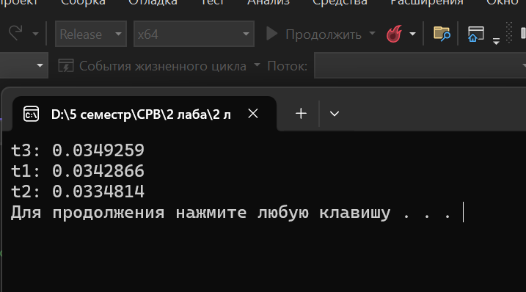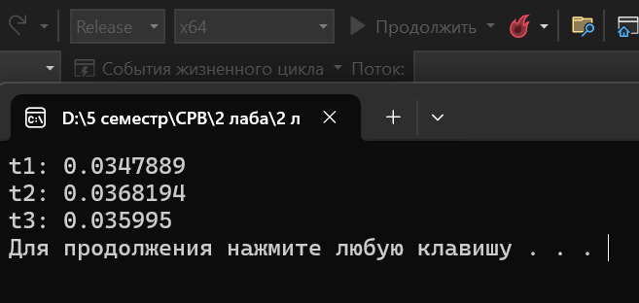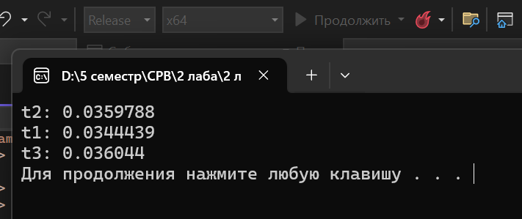
Пояснения: значения в release больше это связано с тем что в нем код более оптимизирован в отличии от debag в котором код почти не оптимизируется. Таким образом за один запуск программа успевает выполнить в разы больше итераций получая тем самым больший результат.
Удалите переменную m, перезапустите программу несколько раз. Как изменился вывод в консоль?
Запуск Release без mutex:
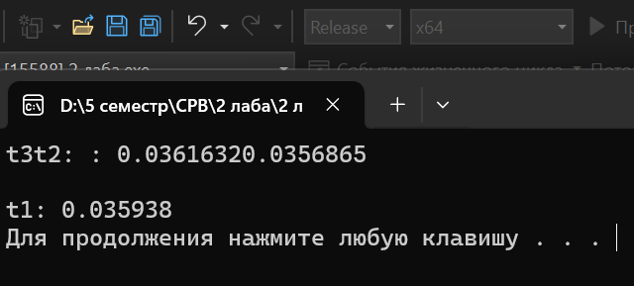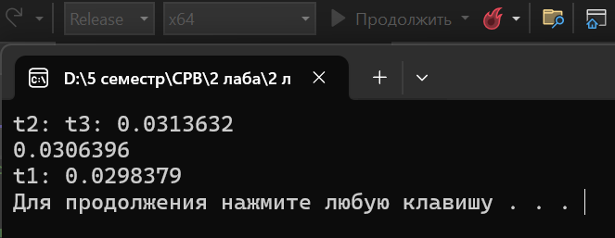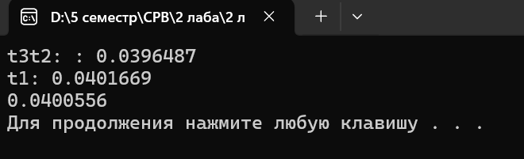
Запуск debug без mutex:
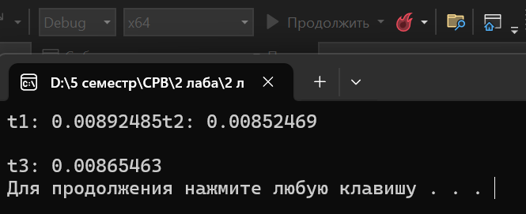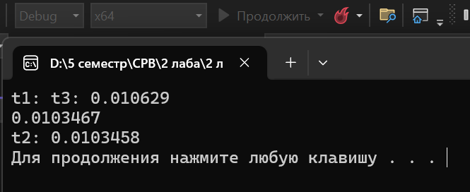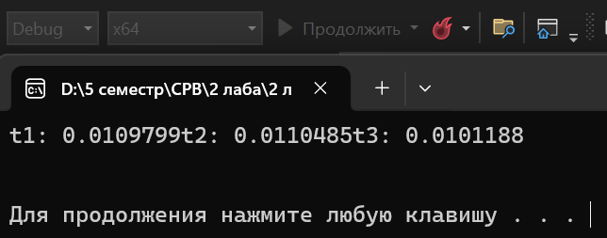
Что происходит?
Без mutex возникает состояние гонки при выводе на консоль. Благодаря чему мы получаем непредсказуемый вывод результата, чаще всего в нечитабельном виде. Нам нужна синхронизация при доступе к общим ресурсам, что и делает mutex. Порядок завершения потоков непредсказуем в обоих режимах так что от их выбора ситуация не улучшается.

